Naamopgave
vormelingen
Samen op tocht

e

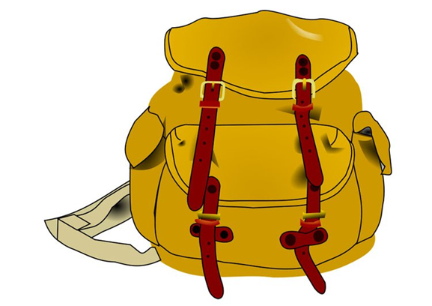

Vormselviering O.L.V. Parochie Lichtaart
zaterdag 21 april 2018 9h
vormelingen

(muziek bij het binnenkomen )

intredelied (allen, gezongen)
Wees welkom allemaal,
wees welkom eenmaal andermaal.
We hebben hier een uurtje feest
met mensen één van hart en geest.
Dat maakt het leven fijn
voor groot en klein

Wees welkom allemaal
en luister naar een mooi verhaal
van Jezus die de mensen kent.
hoe groot of ook hoe klein je bent.
Hij wil er altijd zijn
voor groot en klein.

Wees welkom allemaal :
een beetje stil en geen kabaal,
maar zingen mag je allemaal :
met zingen bid je wel tweemaal,
dus zing maar met ons mee,
en bid vandaag voor twee.

verwelkoming
(Catechist)
Allemaal van harte welkom op dit vormselfeest van 59 jongens en meisjes. We heten ook heel bijzonder onze vormheer Bart Paepen welkom, die vandaag namens onze bisschop gekomen is om het vormsel toe te dienen.
Vooreerst iets praktisch : om deze viering niet te verstoren vragen we om GSM’s uit te zetten en om geen foto’s en filmopnames te maken tijdens de viering. Dat kan wel nadien zowel in als buiten de kerk.
Op dit feest horen we in de eerste lezing hoe de Heilige Geest over de apostelen kwam in de vorm van vurige tongen. Die Geest vormde hen om van bange leerlingen tot vurige getuigen van Jezus’ boodschap en gaf hen de kracht hun hele leven op tocht te blijven gaan met Jezus. Vandaag vragen we diezelfde Heilige Geest om over deze jongens en meisjes te komen.

Dit jaar stond de voorbereiding op het vormsel helemaal in het teken van ‘samen op tocht gaan’. Daarom zien we naast het altaar ook de rugzak staan. Tijdens de vormelingendag van 10 maart heeft elke vormeling zijn eigen rugzakje met zijn naam erop geknutseld. Sinds de naamopgave hangen deze rugzakjes op de grote rugzak.
Zo mag het duidelijk zijn dat deze 59 jongens en meisjes gekozen hebben om, gesterkt door Gods Geest, de weg van Jezus, de goede herder te blijven volgen, en wij zijn hier samen om daarvan getuige te zijn.

(vormeling Stella Savelkoel)
Vandaag zetten wij de kroon op het werk. Ons vormsel is het doel geweest van een lange tocht. Die begon in november met een startavond. We stond er samen met onze ouders even stil bij “God” en “geloven”. Tijdens het COOL project maakten we kennis met enkele vrijwilligers van onze parochie. Zij getuigden van hun geloof en leerden ons zo Christus ontdekken, ontmoeten en Liefhebben. Later in maart hebben we tijdens de vormelingendag een hele zaterdag gewerkt rond het vormsel. We hebben daar ook geleerd over het doopsel, over de eucharistie, over bidden, over de Heilige Geest en over de figuur van Jezus. We hebben toen ook de viering van vandaag voorbereid. Een dag later hebben we dan in deze kerk allemaal onze naam opgegeven.
Tijdens de vormelingendag met Passie in Lier zagen we dat we niet alleen stonden in ons geloof. Vandaag zijn we dan hier : klaar om gevormd te worden.

kruisteken en begroeting en inleiding
(vormheer)
In de naam van de vader en de zoon en de Heilige Geest

(vormelingen, gezongen) Amen (x9)

(vormheer – welkomwoord)

Loflied (allen, gezongen)
Refr. Lof zij U, goede God.
Lof zij U, Gij zijt mijn kracht.
Lof zij U, goede God, Alleluia.

Een lied van vreugde voor de Heer,
bezing Zijn goedheid telkens weer,
want Hij geeft hoop en maakt ons vrij. Alleluia !
Refr.

O vader, God van Abraham,
O Jezus die de wereld redt,
O Geest van vuur, Gij bron van vreugd. Alleluia !
Refr.

openingsgebed
(vormheer)
Goede God,
Laat vandaag Uw geest in deze jonge mensen
het vuur aanwakkeren, zoals ooit in de apostelen.
Leid ze in het voetspoor van Jezus, de goede herder.
Neem ze bij de hand op Uw weg van goedheid en liefde.
Dat vragen wij U door Christus onze Heer.

(allen) Amen

eerste lezing (Hand. 2, 1-8.11b)

(catechist )

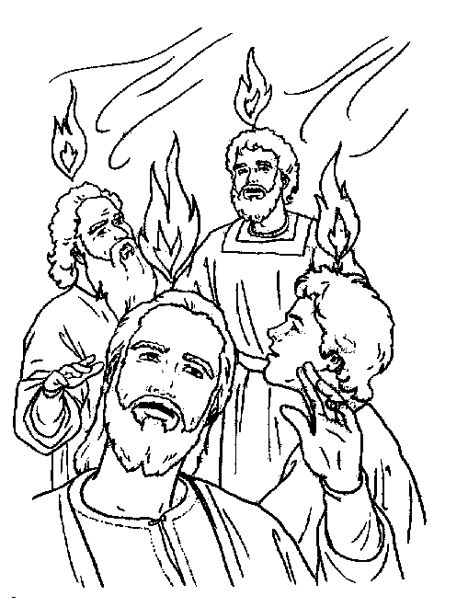
De eerste lezing is genomen uit de handelingen van de apostelen.

Toen de dag van Pinksteren aanbrak, waren zij allen op één plaats bijeen. Plotseling kwam er uit de hemel een geraas alsof er een hevige wind opstak, en het vulde heel het huis waar zij waren. Er verschenen hun vurige tongen, die zich verspreidden en op ieder van hen neerzetten. Zij raakten allen vol van heilige Geest en begonnen te spreken in vreemde talen, zoals de Geest hun ingaf.
Nu woonden er in Jeruzalem vrome Joden, afkomstig uit ieder volk onder de hemel.
Toen dat geluid opkwam, liep de menigte te hoop en raakte in verwarring, omdat iedereen hen in zijn eigen taal hoorde spreken. Ze stonden versteld en vroegen zich verwonderd af : ”Maar dat zijn toch allemaal Galileeërs die daar spreken ! Hoe is het dan mogelijk dat ieder van ons de taal van zijn geboortestreek hoort ? Wij horen hen in onze eigen taal spreken over de grote daden van God.
Zo spreekt de Heer

(allen) Wij danken God

evangelie (Joh 10,11-18)
(allen, gezongen staande) Alleluia (x6)

(vormeling Katho Buyens leest terwijl vormheer evangelieboek neemt van staander)

Kom Heilige Geest, vervul het hart van uw gelovigen

en ontsteek in hen het vuur van uw Liefde.

(allen, gezongen staande) Alleluia (x6)

(vormheer) De Heer zij met u

(allen) En met Uw Geest.

(vormheer) Wij lezen uit het heilige evangelie van onze Heer, Jezus Christus, volgens Johannes

(allen maken 3 kruisjes en antwoorden) Lof zij U, Christus

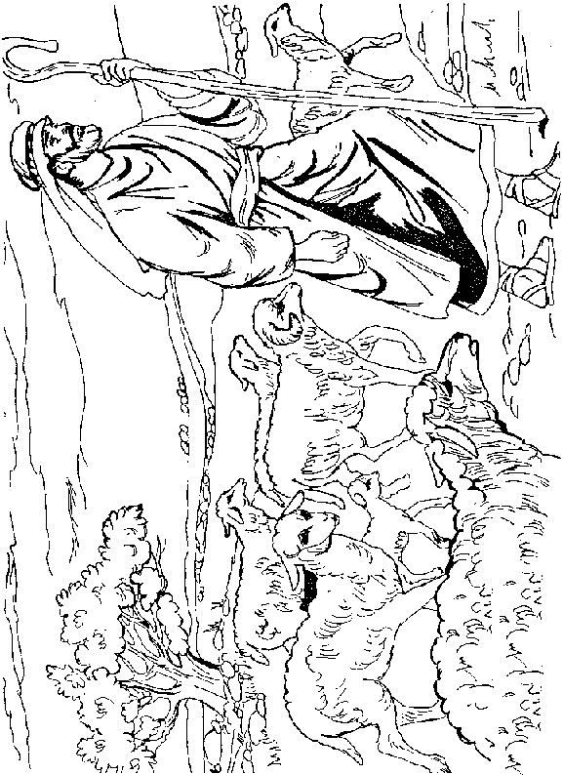
(vormheer)
In die tijd sprak Jezus tot zijn leerlingen: “Ik ben de goede herder. De goede herder geeft zijn leven voor zijn schapen. Maar de huurling, die geen herder is en geen eigenaar van de schapen, ziet de wolf aankomen, laat de schapen in de steek en vlucht weg; de wolf rooft ze en jaagt ze uiteen. Hij is dan ook maar een huurling en heeft geen hart voor de schapen. Ik ben de goede herder. Ik ken de mijnen en de mijnen kennen Mij, zoals de Vader Mij kent en Ik de Vader ken. Ik geef mijn leven voor de schapen. Ik heb nog andere schapen die niet uit deze schaapsstal zijn. Ook die moet Ik leiden en zij zullen naar mijn stem luisteren en het zal worden: één kudde, één herder. Hierom heeft de Vader Mij lief, omdat Ik mijn leven geef om het later weer terug te nemen. Niemand neemt Mij het af maar Ik geef het uit Mijzelf. Macht heb Ik om het te geven en macht om het terug te nemen: dat is de opdracht die Ik van mijn Vader heb ontvangen.”
Zo spreekt de Heer

(allen) Wij danken God

(acclamatie allen, gezongen) Alleluia (x6)

Homilie (vormheer)

Vormselritus

Geloofsbelijdenis

(vormheer)
Mag ik jullie, vormelingen, nu vragen om recht te staan. Twaalf jaar geleden hebben je ouders jullie naar de kerk gebracht om je te laten dopen. Met een doopkaars namen ze toen vuur van de paaskaars, als teken dat Jezus’ vuur licht zou brengen in jullie leven. Die doopkaars hebben jullie nu zelf in je handen. Jullie kunnen die nu zelf opnieuw doen branden met het licht van deze paaskaars.

(4 vormelingen uit elke blok komen naar voor met hun doopkaars en steken die aan de paaskaars. Daarmee gaan ze terug naar hun blok en alle vormelingen geven het licht dan aan elkaar door in hun blok)

Toen, twaalf jaar geleden, hebben jullie ouders beloofd je gelovig op te voeden. Vandaag is het jullie beurt om met deze keuze in te stemmen, en hier jullie geloof uit te spreken.
Daarom vraag ik jullie Gelooft gij in God, de almachtige Vader,
Schepper van hemel en aarde?
(vormelingen) Ja, ik geloof.

(vormheer)
Gelooft gij in Jezus Christus, zijn enige Zoon, onze Heer,
geboren uit de Maagd Maria,
die geleden heeft, gestorven en begraven is,
die uit de dood is opgestaan
en zit aan Gods rechterhand?
(vormelingen) Ja, ik geloof.

(vormheer)
Gelooft gij ook in de heilige Geest,
de heilige katholieke kerk,
de gemeenschap van de heiligen
de vergiffenis van de zonden,
de verrijzenis van het lichaam
en het eeuwig leven?
(vormelingen) Ja, ik geloof.

(vormheer)
Beloof je daarom heel je leven trouw te blijven aan dit geloof en je in te zetten voor het evangelie van Jezus Christus?
(vormelingen) Ja, dat beloof ik.

Beste ouders, peters en meters en u allen hier aanwezig, mag ik jullie vragen nu ook recht te staan. Wat de vormelingen zonet bevestigden is hun geloof. Het is ons geloof. Het is het geloof van de kerk. De vormelingen rekenen op u om hen voor te gaan in dit geloof. Moge God u daarbij helpen.

(allen) Amen

(De vormelingen doven hun kaarsen en iedereen blijft rechtstaan)

handoplegging
(vormheer)
Nu jullie de geloofsbelijdenis hebben uitgesproken hebben, ga ik je de handen opleggen en je zalven met chrisma. Laten wij het nu eerst stil maken in ons hart en bidden dat Gods geest over jullie mag komen, het vuur in jullie brandend houden en jullie mag sterken om heel jullie leven op tocht te blijven gaan met Jezus, de gezalfde

(allen : gebed in stilte)

(vormheer)
Almachtige God, vader van onze heer Jezus Christus,
door de doop uit water en Heilige Geest
hebt Gij deze jongens en meisjes
tot nieuw leven gewekt en bevrijd uit de macht van het kwaad.
Zend over hen Uw Heilige Geest, de trouwe helper.
Geef hen de geest van wijsheid en inzicht,
de geest van raad en sterkte,
de geest van vroomheid en liefde,
en vervul hen van eerbied voor Uw heilige naam.
Door Christus, onze Heer.
(allen) Amen
(De vormelingen gaan terug zitten)

persoonlijke handoplegging en zalving

(de vormelingen komen één voor één naar voren. De ouders gaan achter hun vormeling staan en leggen een hand op zijn/haar schouder. De vormeling noemt zijn/haar voornaam en vraagt de vormheer in eigen woorden om gevormd te worden. De vormheer legt zijn hand op het hoofd van de vormeling en tekent met chrisma een kruisje op het voorhoofd terwijl hij zegt )

*naam* Ontvang het zegel van de Heilige Geest, de gave Gods.

(de vormeling antwoordt) Amen.

(achtergrondmuziek : Vie, Pauline en Caia op orgel )

voorbeden

(vormheer)

In het volle vertrouwen dat de Geest met ons meebidt, richten wij ons nu tot Hem die de vader is van alle mensen.

(vormeling Daphne Michiels)
Wij bidden voor onze ouders, familie en vrienden.
Zij gaan met ons op onze levensweg
Zij hebben ons gevormd tot wie we zijn.
We bidden ook voor zij die er niet bij kunnen zijn vandaag :
ouders die gestorven zijn, grootouders,
familieleden die ernstig ziek zijn.
God, laat alle mensen die ons dierbaar zijn
ook delen in het vuur van Uw Heilige Geest. Laat ons bidden.

(allen, gezongen) Vader van alle mensen, verhoor Uw volk

(vormeling : Helena Neels)
Wij bidden voor mensen die het moeilijk hebben,
omdat ze op de vlucht zijn voor oorlog,
omdat ze in de gevangenis zitten,
omdat ze depressief zijn,
omdat ze ziek zijn of stervende.
God, bemoedig hen, schenk hen hoop
en vertrouwen dat er altijd licht is aan het einde van de tunnel.
Laat ons bidden.
(allen, gezongen) Vader van alle mensen, verhoor Uw volk

(ouder : Gunther Horemans)
God, wij willen bidden voor onze kinderen.
Wij vragen U hen te begeleiden
op hun tocht naar volwassenheid.
Houdt Gij hen vast als wij ze los moeten laten.
Helpt Gij hen om rechte paden te bewandelen.
Wij vragen u niet hen te sparen van elk verdriet,
maar wees hen een troost als ze zich eenzaam voelen.
Laat Uw Geest ook dan aanwezig zijn,
aanstekelijk, vol vuur en enthousiasme,
zodat ze mogen ervaren dat vreugde het haalt op verdriet,
hoop op wanhoop en leven op dood.
God,
wij leggen de namen van onze kinderen in Uw handen,
en daarmee vertrouwvol ook hun toekomst.
Laat ons voor hen bidden.
(allen, gezongen) Vader van alle mensen, verhoor Uw volk

(vormheer)
Goede God, Gij hebt gewild dat de apostelen en hun opvolgers
de Heilige Geest zouden doorgeven aan allen die Uw woord hebben beluisterd en tot geloof zijn gekomen. Vandaag hebben wij deze jongens en meisjes de handen opgelegd en gezalfd met Uw Heilige Geest. Wij vragen U: verwelkom hen in Uw grote familie van christenen, mensen die op tocht gaan met U. Geef hen de kracht om die tocht vol te houden. Geef hen geestdrift om te getuigen van al het goede dat Gij ons biedt.
Dan zullen zij, samen met ons, en met al onze zusters en broeders op de hele wereld, als één familie, eens thuiskomen bij U, onze Vader.
(allen) Amen

Offerande
Als je het brood breekt, denk dan aan mij.
Als je de wijn drinkt, dan ben ik nabij.
(x2)

Neem de beker, deel hem samen,
dank de vader voor de wijn.
Breek het brood, het is Mijn lichaam :
Ik zal altijd bij u zijn.

Als je het brood breekt, denk dan aan mij.
Als je de wijn drinkt, dan ben ik nabij.
(x2)

(vormheer)

Heer, wij bieden u brood en wijn. Aanvaard deze gaven als tekenen dat wij uw leven en uw boodschap levend willen houden. Door Christus onze heer.

(allen) Amen.

Het grote dankgebed

(prefatie voor Pinksteren, eucharistisch gebed X)

(vormheer) De Heer zij met u

(allen) En met Uw Geest

(vormheer) Verheft uw hart.

(allen) Wij zijn met ons hart bij de Heer.

(vormheer) Brengen wij dank aan de Heer, onze God.

(allen) Hij is onze dankbaarheid waardig.

(vormheer)
Heilige Vader, machtige eeuwige God, om recht te doen aan uw heerlijkheid, om heil en genezing te vinden, zullen wij U danken, altijd en overal. Aan hen die door de gemeenschap met uw Zoon uw kinderen zijn geworden, hebt Gij op deze dag de Heilige Geest geschonken om het paasmysterie te voltooien. Hij was met uw Kerk op het eerste pinksterfeest. Alle volken heeft Hij de ware God doen kennen, alle talen heeft Hij één gemaakt in de belijdenis van hetzelfde geloof. Vreugde om het paasfeest vervult ons, mensen die op aarde wonen. Vreugde vervult de engelen in de hemel, de machten en krachten die U loven, die U dit lied toejuichen zonder einde :
(allen)
Heilig, heilig, heilig de Heer,
de God der hemelse machten
vol zijn hemel en aarde van Uw heerlijkheid
Hosanna in de hoge.
Gezegend Hij die komt in de naam des Heren.
Hosanna in den hoge.

(vormheer)
Ja, God, Gij zijt heilig en Gij zijt goed voor ons en alle mensen. Wij danken U vooral voor Jezus Christus, uw Zoon. Hij heeft ons verteld hoe Gij ons roept over de dood tot eeuwig leven en geluk bij U.
Hij wees ons ook de weg daarheen : een weg van liefde, heel zijn leven lang. Op dit ogenblik brengt Hij ons samen rond deze ene tafel om te doen wat Hij heeft voorgedaan.

Goede Vader, heilig deze gaven, brood en wijn, zodat zij lichaam en bloed worden van Jezus Christus, uw Zoon. Want op de avond voordat Hij zijn leven voor ons gaf, was Hij met zijn vrienden voor het laatst aan tafel. Hij nam brood, dankte U, brak het, gaf het hun en zei : “Neem en eet hiervan, gij allen, want dit is Mijn Lichaam, dat voor u gegeven wordt.

Zo nam Hij ook de beker met wijn. Hij dankte U, gaf hem aan zijn leerlingen en zei : “Neem deze beker en drinkt hier allen uit, want dit is de beker van het altijddurende verbond, dit is Mijn Bloed dat voor u en alle mensen wordt vergoten tot vergeving van de zonden.” Daarna zei Hij tot hen : “Blijf dit doen om Mij te gedenken.”

Verkondigen wij het mysterie van het geloof.

(allen)
Heer Jezus,wij verkondigen Uw dood,
en wij belijden
-tot Gij wederkeert- dat Gij verrezen zijt.

(vormheer)
Daarom zijn wij hier samen, Vader, en denken blij en dankbaar aan wat Jezus deed voor ons geluk. Zijn offer heeft Hij aan de Kerk gegeven : zo vieren wij Zijn dood en Zijn verrijzenis. Heilige Vader in de hemel, wij bidden U : neem ons op in Uw liefde, samen met Jezus, Uw beminde Zoon. Hij is voor ons gestorven maar Gij hebt Hem nieuw leven gegeven. Hij leeft nu bij U en toch is Hij dicht bij ons. Op het einde van de tijd zal Hij als onze Heer verschijnen. Als Uw Rijk gekomen is, zijn pijn en tranen, honger en verdriet voorbij.

Vader, Gij hebt ons uitgenodigd om hier aan deze tafel te eten van het brood, het lichaam van Christus, onze Heer. Zo maakt Gij ons blij door de heilige Geest. Wij bidden U : maak ons door dit brood ook sterk, en geef dat wij meer en meer gaan doen wat Gij van ons verwacht.

Denk, Heer, aan paus Franciscus, aan onze bisschop Johan en aan alle andere bisschoppen. Vervul het hart van Uw gelovigen met de vreugde om het paasfeest. Laat hen blijdschap brengen aan allen die leven in verdriet.

God, onze Vader, breng ons allen eenmaal thuis bij U en bij Christus, Uw Zoon, samen met Maria, Zijn moeder, en met alle heiligen. Dan zullen wij met Jezus Christus voor altijd gelukkig zijn.

Door Hem en met Hem en in Hem zal uw Naam geprezen zijn, Heer onze God, almachtige Vader, in de eenheid van de Heilige Geest, hier en nu, en tot in eeuwigheid.

(allen-gezongen) Amen (x9)

Onze Vader – vredeswens – lam Gods

(vormheer) De vormelingen mogen nu naar voor komen en een kring vormen rond het altaar.

(vormelingen komen rond het altaar)

(vormheer)
Jezus zelf heeft ons een gebed geleerd. Het is het familiegebed van alle christenen van de hele wereld. Laat ons dat dan hier en nu bidden als broers en zussen van elkaar.

(allen)
Onze Vader,
die in de hemelen zijt.
Uw naam worde geheiligd,
Uw rijk kome.
Uw wil geschiede
op aarde zoals in de hemel.
Geef ons heden ons dagelijks brood.
En vergeef ons onze schulden
zoals ook wij vergeven
aan onze schuldenaren.
En breng ons niet in beproeving
maar verlos ons van het kwade.

(vormheer)

Verlos ons, Heer, van alle kwaad. Geef vrede in onze dagen. Dat wij, gesteund door Uw barmhartigheid, vrij mogen zijn van zonde en beveiligd tegen alle onrust, hoopvol wachtend op de komst van Jezus Christus, Uw zoon.

(allen) Want van U is het koninkrijk en de kracht en de heerlijkheid, in eeuwigheid.

(vormheer)
“Vrede” was het eerste woord dat Jezus sprak toen hij na zijn verrijzenis aan zijn leerlingen verscheen. Dat hoorden we daarnet in het evangelie. “Vrede” zou daarom het eerste woord mogen zijn dat mensen spreken wanneer ze elkaar ontmoeten.
De vrede van de Heer zij altijd met u.

(allen) En met uw geest.

(vormheer)

en laat ons nu allemaal elkaar een teken van vrede geven. Aan de vormelingen wil ik vragen om -terwijl ze naar hun plaats gaan- een hand te geven aan iemand in de kerk en hem van harte “vrede” te wensen.

(iedereen in de kerk geeft elkaar een hand of een ander teken van vrede)

(vormheer) Lam Gods dat wegneemt de zonden der wereld,

(allen) Ontferm U over ons.

(vormheer) Lam Gods dat wegneemt de zonden der wereld,

(allen) Ontferm U over ons.

(vormheer) Lam Gods dat wegneemt de zonden der wereld,

(allen) Geef ons de vrede.

Communie

(vormheer)

Zalig zij die genodigd zijn aan de maaltijd van de Heer. Zie het Lam Gods, dat wegneemt de zonden der wereld.

(allen)

Heer, ik ben niet waardig dat Gij tot mij komt,
maar spreek en ik zal gezond worden.

(nu volgt de communie, tijdens communie speelt vormeling Anna op accordeon)

slotgebed(vormheer)
Goede God,
Wij danken U voor Uw Heilige Geest, die deze jongens en meisjes de kracht kan geven om voor u te kiezen en die hen kan aanvuren hun tocht met U verder te zetten. Wij vragen U tot slot :
Blijf ook na vandaag bij deze jonge mensen die vandaag gevormd zijn. Help hen verder te groeien tot volwassenen die het goede zoeken.
Dat vragen wij U, door Jezus Christus, onze Heer.

(allen) Amen.

bedanking

(vormeling : Emma Van Roy)
Beste vormheer, we willen u danken omdat u ons vandaag gevormd hebt. Ook aan allen die met ons op tocht gegaan zijn en die dit feest vandaag mogelijk hebben gemaakt, zeggen we dankjewel. Papa en mama, ook jullie vergeten we niet. We danken jullie omdat jullie vandaag en alle dagen achter ons stonden en ons graag zien.

(catechist )

Beste meisjes en jongens, gedurende enkele maanden zijn wij met jullie op tocht mogen gaan. Vandaag is het voor jullie feest. Voor ons catechisten is het een beetje afscheid nemen van een groep toffe jonge mensen. Toch willen we jullie laten weten dat jullie ook na vandaag nog steeds welkom blijven. Want vandaag is niet het einde, het is een begin. Het is het begin van jullie leven als jong volwassene. We zijn blij dat wij jullie vandaag als eerste proficiat kunnen wensen. Ook aan u ,ouders, bieden wij onze gelukwensen aan. En tot slot willen wij ook onze vormheer bedanken om bij ons het vuur van de Heilige Geest een beetje tastbaar te maken.

slotlied (allen, gezongen)
Refr. Geest van God, adem van leven,
geest van God, adem van vuur,
geest van God, troost en kracht,
U heiligt ons.
Kom, o Geest, kom in ons hart.
Kom, o Geest, wees ons nabij.
Geest van leven, geest van moed :
wij zien naar U uit.
Refr.
Kom, o Geest van heiligheid.
Geest van waarheid, kom in ons.
Geest van liefde, maak ons één :
wij zien naar U uit.
Refr.
Kom, o Geest, houd ons bijeen.
Geest van vuur, brand in ons hart.
Kom, o Geest, maak Gij ons nieuw :
wij zien naar U uit.
Refr.

Slotwoord, zending en zegen
(slotwoord door de vormheer)

(vormheer) De Heer zal bij u zijn.

(allen) De Heer zal u bewaren

(vormheer)
Zegene u de almachtige God,
+Vader, Zoon en Heilige Geest.

(allen- gezongen)
Amen (x9)

(vormheer)
En gaat nu allen heen in vrede.

(allen)
Wij danken God.

(muziek : Halleluiah, Händl)

Vormelingen Lichtaart 2018
Voornaam | Achternaam
Kasper | Bleuzé
Simon | Boone
Kato | Buyens
Zano | Claes
Renée | Claes
Heleen | Dams
Stien | De Busser
Isaline | De Schepper
Quinten | Dockx
Jalissa | Fierens
Kobe | Geysbrechs
Lieze | Gils
Jente | Gils
Zita Pia | Goossens
Maurits | Groen
Margaux | Haezaerts
Nils | Heenman
Lander | Hermans
Bo | Heylen
Mattis | Horemans
Maude | Houtmeyers
Anna | Huysmans
Eline | Huysmans
Wannes | Knaepkens
Zita | Laenen
Emma | Leirs
Door | Lievens
Lore | Lipinski
Pauline | Martens
Anouk | Mervis
Daphne | Michiels
Helena | Neels
Elise | Ooms
Lena | Oostvogels
Fien | Paulussen
Elise | Poleszczuk
Jarne | Ponnet
Vie | Puts
Stella | Savelkoel
Katrien | Servranckx
Ruben | Stijmans
Voornaam | Achternaam
Caia | Truyens
Sacha | Van Asten
Janne | Van Baelen
Julie | Van Beek
Eline | Van Camfort
Charlotte | Van de Perck
Robin | Van de Putte
Eveline | van den Brink
Merel | Van Gorp
Luka | Van Hemelen
Emma | Van Roy
Fientje | Vansant
Noor | Verhoeven
Maïté | Vermeulen
Thomas | Vissenberg
Ciska | Vissers
Katho | Vissers
Door | Willems

